Министерство образования Республики Беларусь

Учреждение образования
«Белорусский государственный университет информатики и радиоэлектроники»

Институт информационных технологий
Кафедра информационных систем и технологий

ОТЧЕТ
по лабораторной работе № 10

Вариант № 25

по дисциплине «Базы данных»

Выполнил:  студент группы 381574  специальности ПОИТ  Сушко Алексей Юльевич | Проверил:  доцент кафедры ИСиТ,  к.п.н., доцент  Кунцевич О.Ю.

Минск, 2025
Тема работы: Реализация операций управления данными.
Цель работы: Познакомиться с оператором SELECT языка SQL, создать запросы на выборку данных на языке SQL и реализовать их в СУБД.

Выполнение работы
1. Изучите теоретическую часть.
2. Выполните задания, представленные в приложении Д.
3. Продемонстрируйте преподавателю выполнение в СУБД созданных запросов.
4. Сформируйте отчет.

Задание 1. Агрегатные функции
Измените структуру любой из таблиц вашей БД, добавив числовой столбец «Примечание» и заполнив его произвольными различными дробными значениями в диапазоне от 50 до 300. Создайте запросы и сохраните их в виде представлений, в которых:
1) выведите таблицу, содержащую MIN, MAX, AVG, SUM значений
столбца «Примечание». Значения выведите с двумя знаками после запятой;
2) подсчитайте количество строк, в которых значение данных столбца
«Примечание» не превышает значение MIN(Примечание)+50;
3) выведите строки с данными из таблицы, для которых значение первичного ключа не превышает значения AVG(Примечание)/100.

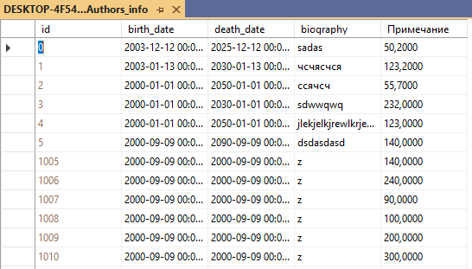
Рисунок 1 – данные в таблице Authors_Info

-- Выведите таблицу, содержащую MIN, MAX, AVG, SUM значений столбца «Примечание». Значения выведите с двумя знаками после запятой;

Select CAST(MIN(Примечание) as decimal(10, 2)) as [MIN],
CAST(MAX(Примечание) as decimal(10, 2)) as [MAX],
CAST(AVG(Примечание) as decimal(10, 2)) as [AVG],
CAST(SUM(Примечание) as decimal(10, 2)) as [SUM] from Authors_info;

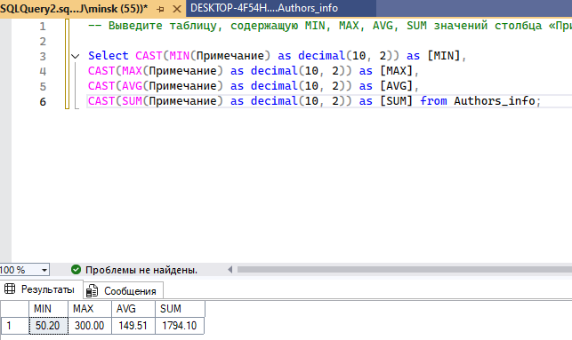
Рисунок 2 – Результат запроса

-- Подсчитайте количество строк, в которых значение данных столбца
-- «Примечание» не превышает значение MIN(Примечание) + 50;
declare @num as float;
set @num = (Select MIN(Примечание) from Authors_info) + 50;
Select COUNT(Примечание) as 'COUNT(X <= MIN(Примечание) + 50)' from Authors_info where Примечание <= @num;
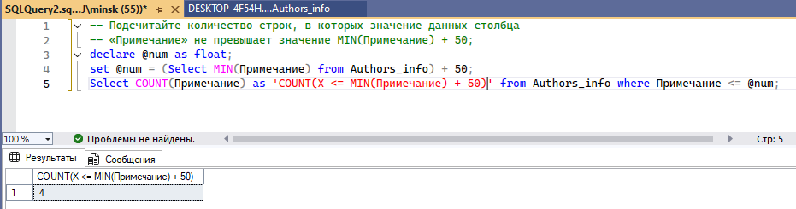
Рисунок 3 – Результат запроса

-- Выведите строки с данными из таблицы, для которых
-- значение первичного ключа не превышает значения AVG(Примечание)/100.
declare @num as float;
set @num = (Select AVG(Примечание) from Authors_info) / 100;
Select Примечание from Authors_info where id <= @num;

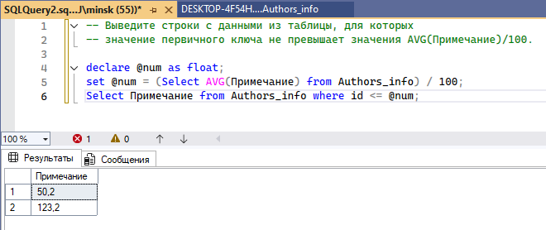
Рисунок 4 – Результат запроса

Задание 2. Подзапросы и соединения таблиц
Для запросов выберите две такие таблицы, которые связаны между собой еще через две другие (есть цепочка из четырех таблиц), одна из которых содержит столбец «Примечание» (созданный в задании 1). Составьте два запроса:
‒ с помощью оператора JOIN;
‒ с помощью подзапросов без использования JOIN.
Выведите данные из первой и последней таблиц этой цепочки, при условии, что значение в столбце «Примечание» не меньше AVG(Примечание). Укажите, какие данные из каких таблиц возможно вывести в каждом из создаваемых запросов.

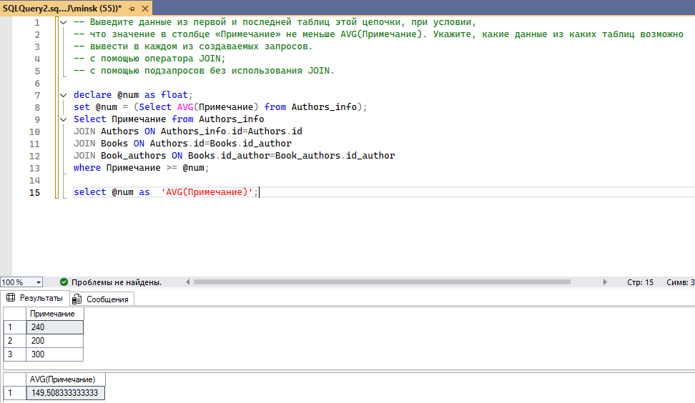
Рисунок 5 – Результат запроса с JOIN
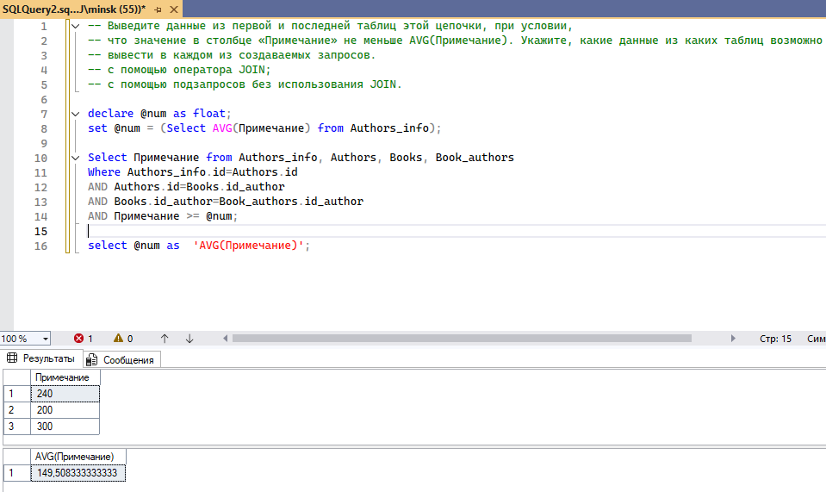
Рисунок 6 – Результат запроса без JOIN
Выводы
В данной лабораторной работе я научился работать с оператором SELECT языка SQL, создать запросы на выборку данных на языке SQL и реализовать их в СУБД.

Список использованных источников
1. Оскерко, В. С. Технологии баз данных и знаний : учеб. пособие / В. С. Оскерко, З. В. Пунчик. – Минск : БГЭУ, 2015. – 215 с.
2. Куликов, С. C. Реляционные базы данных в примерах: практическое пособие для программистов и тестировщиков / С. С. Куликов. – Минск : Четыре четверти, 2020. – 424 с.
3. Документация по Microsoft SQL [Электронный ресурс]. – 2022. – Режим доступа : https://docs.microsoft.com/ru-ru/sql/?view=sql-server-ver15.

